長野芽依

1107220215

講義内課題1

1. **ヒストグラムにおいては便宜上階級を区切っているが、実際は連続した値であるから。**
2. **中央値**

講義内課題2

* 1. フロア
     1. 最大値: 14697
     2. 最小値6542
  2. キッチン
     1. 最大値: 9245
     2. 最小値: 5468

**(2)左がフロア、右がキッチン**

1. **キッチンで最も歩いている人は、フロアで歩いている人の中央値も歩いていない。**
2. **強い正の相関が見られる。**

講義内課題3

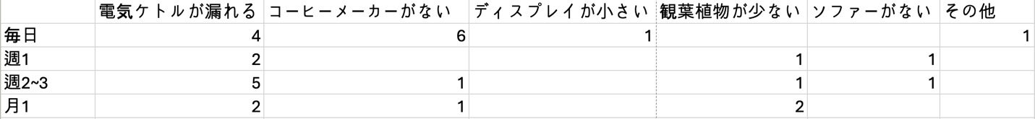

* 1. **毎日来る人 コーヒーメーカーがないこと**
  2. **週2, 3回食る人 電子ケトルが漏れること**

1. **70%**